Задание до 24.11.2020

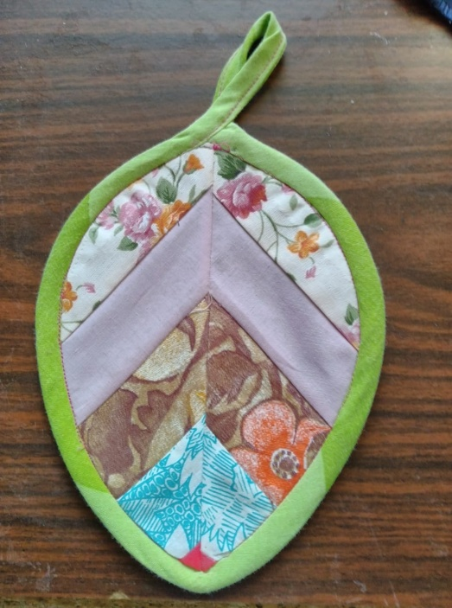
Прихватка «Осенний лист»
в стиле печворк из полос.

При работе необходимо соблюдать технику безопасности!
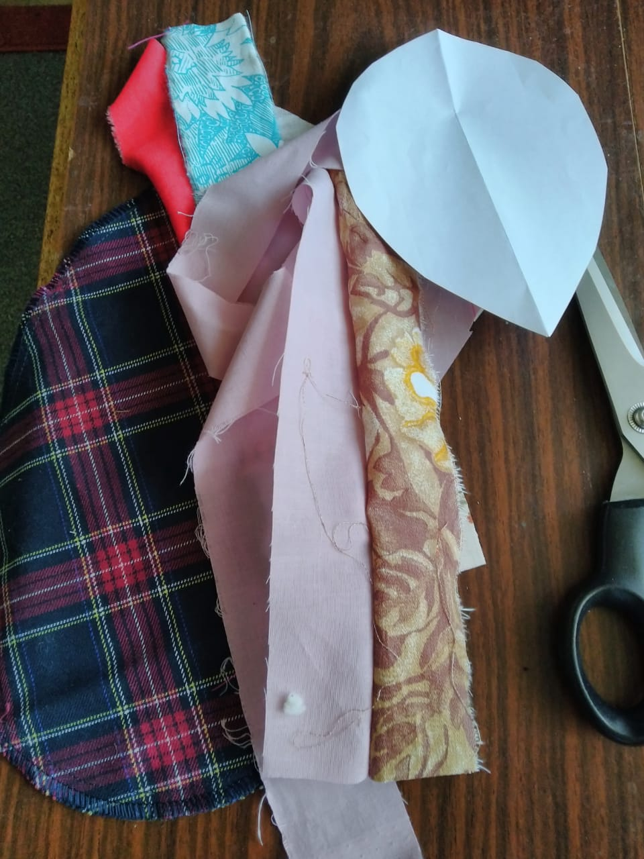
Материалы: полоски ткани длиной 50 см различной ширины, но не более 5 см, кусок ткани под низ изделия,ножницы, бумага,карандаш, иголка,нитки.

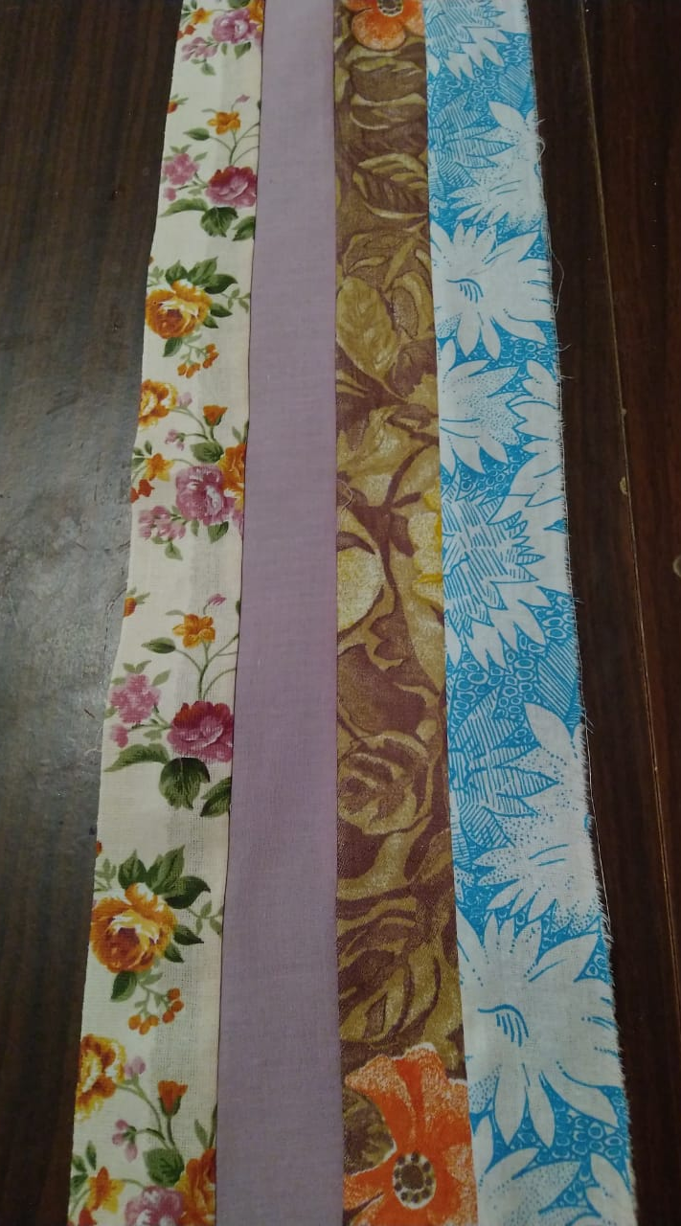
Ход работы:
1. Сшить колоски ткани между собой по длине.

2. Проутюжить и разрезать под углом 45 градусов как показано на рисунке.
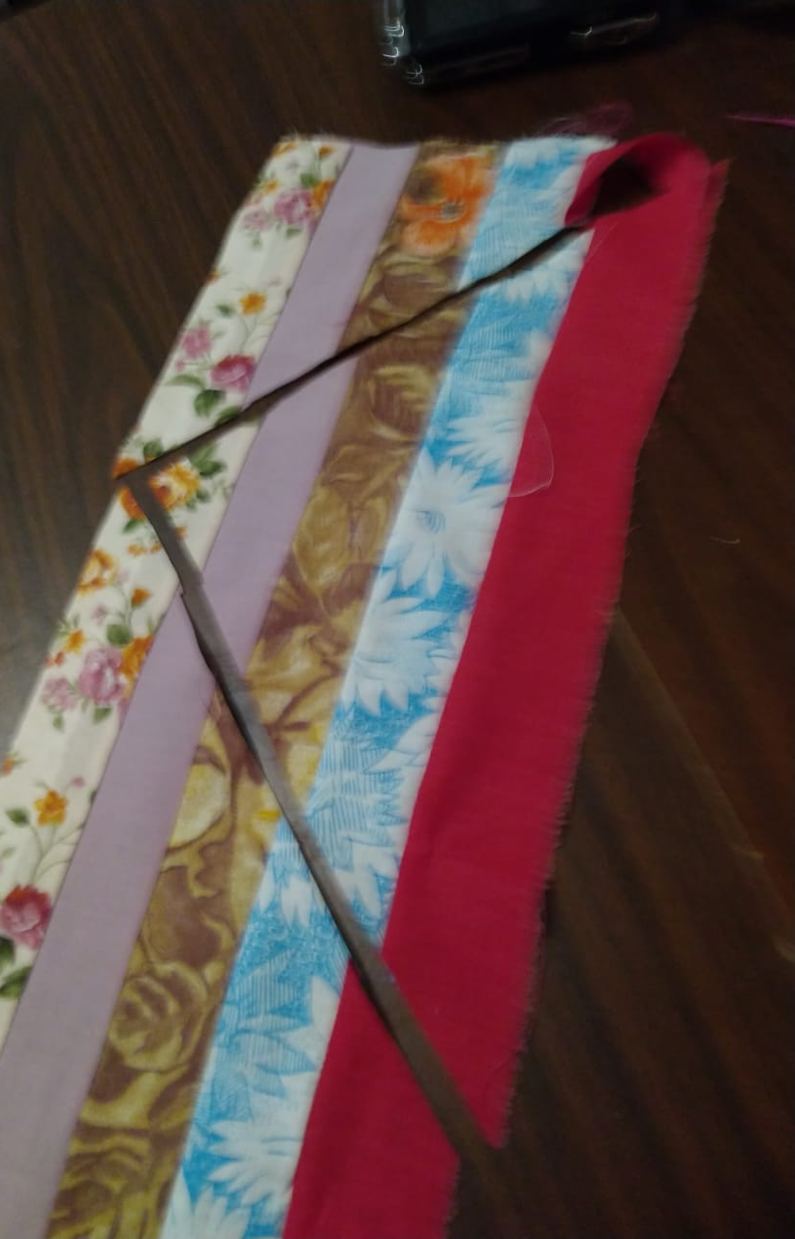

3. Соединить так, чтобы полоски были лесенкой навстречу друг другу.
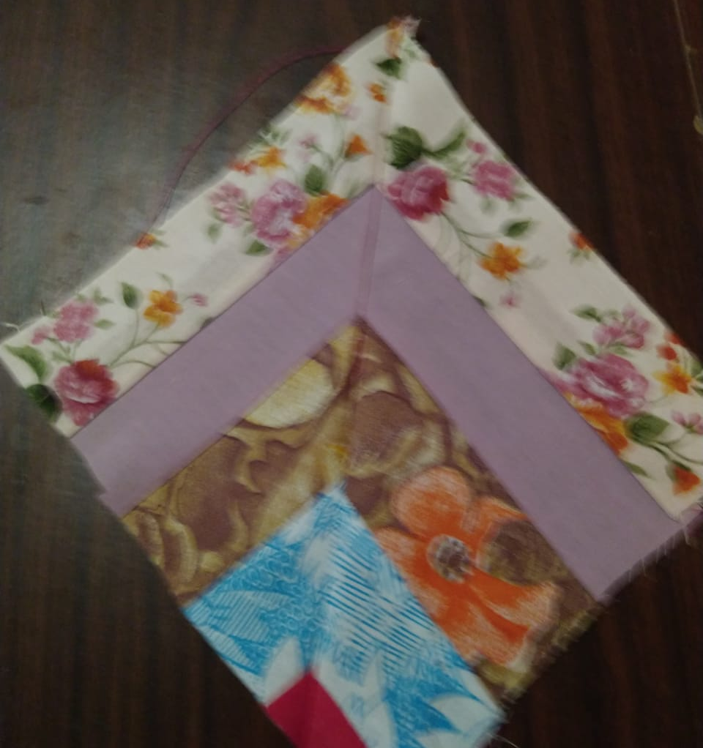

4.Вырезать из бумаги трафарет листа .Сложить трафарет пополам в длину.
5. Накладываем трафарет листа так, чтобы линия стачивания проходила посередине. Вырезаем по трафарету основу.
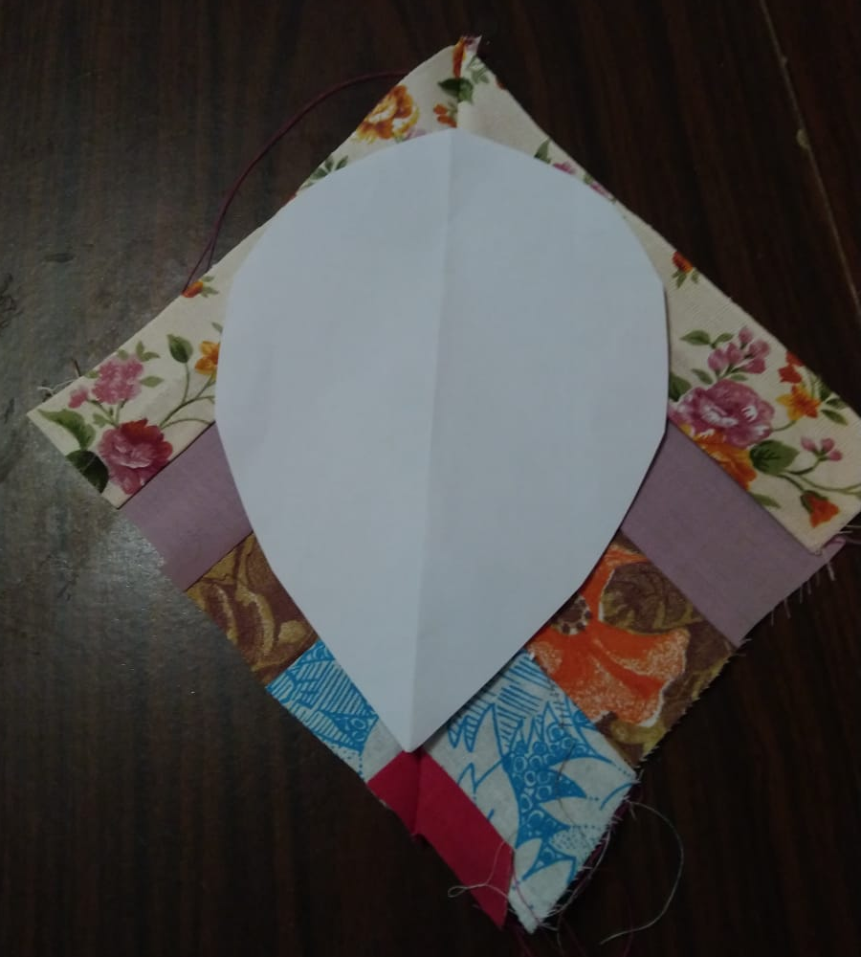

6.Почно также вырезаем подклад. 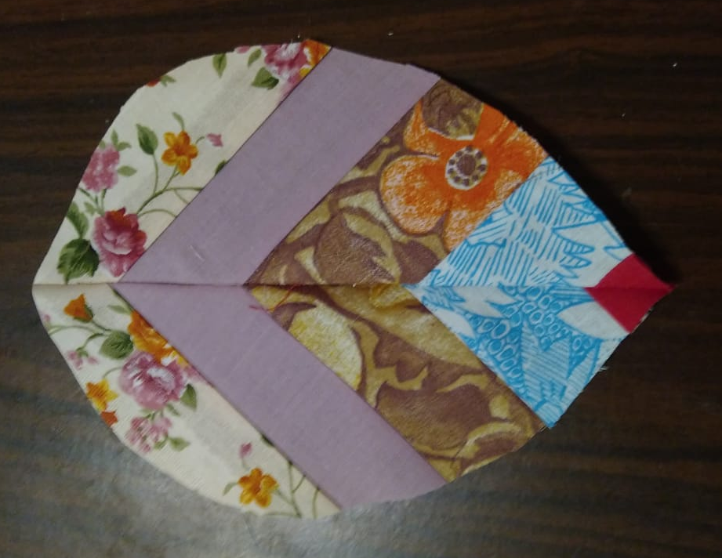
7.Складываем вместе 2 детали и обтачиваем бейкой по краю изделия.
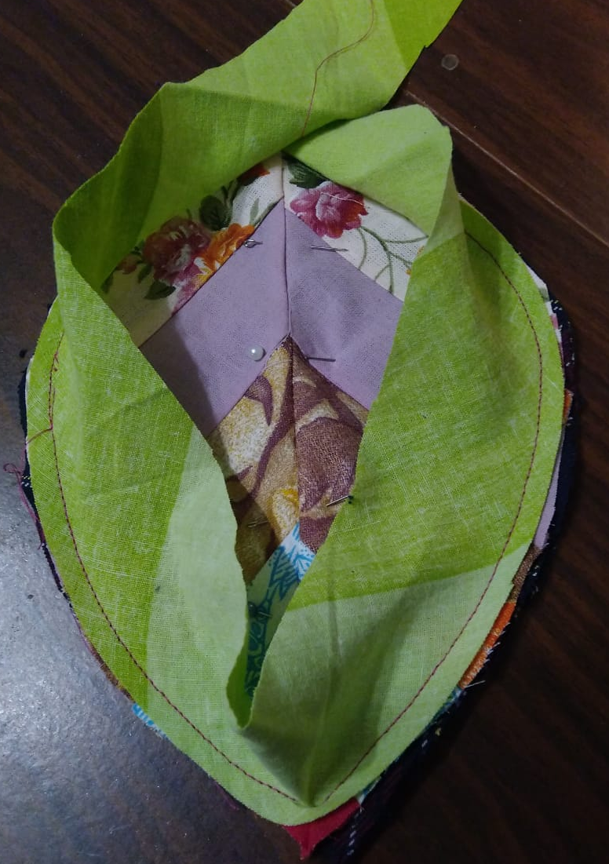

8.Затем бейкой подгибаем на 2 раза с лицевой стороны и даем сточку в шов изделия.
9.Хвостики подгибаем,закрепляем. Изделие утюжим.

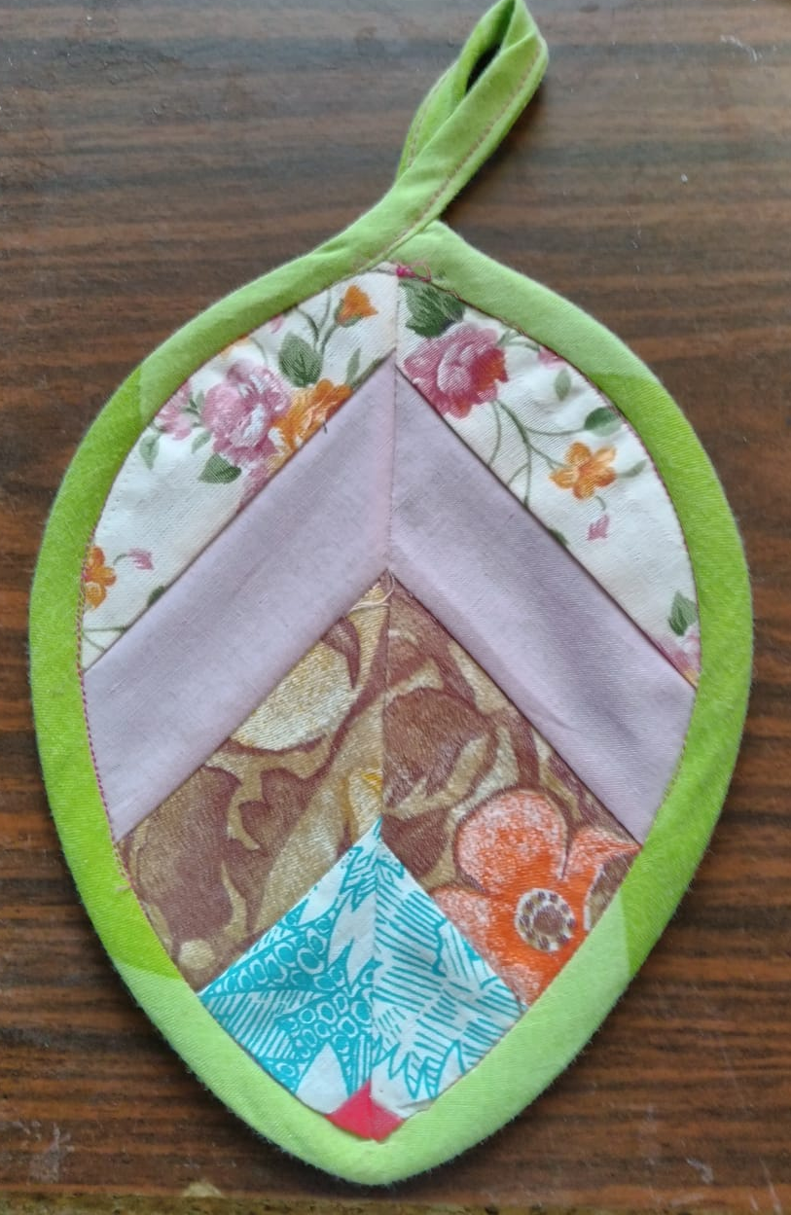
Прихватка готова!

